INSTRUMENTOS PARA MEDIR MASA
BALANZA:
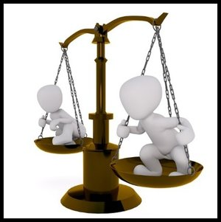
Es un instrumento de medición que permite medir las masas de los objetos. La palabra balanza proviene del latín bilanx donde “bi” significa “dos” y “lanx” significa “platos” por lo que balanza sería “dos platos”.

ESPECTOMETRÍA DE MASAS
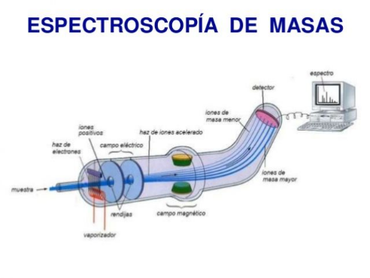
Es una técnica analítica que permite determinar la distribución de moléculas de una sustancia en función de su masa. Se determina como la medición de la relación masa/carga de especies moleculares, por medio de esta medición permite conocer el peso molecular exacto de la molécula.

CATAROMETRO:
Es un instrumento de medición empleado para medir y determinar la masa-composición de una mezcla de gases, es un detector de conductividad térmica. El catarómetro se compone de dos tubos paralelos en donde se tiene almacenado el gas de las bobinas de calefacción.
